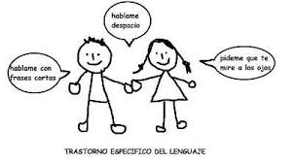

**“El camión y separando sílabas.”**

**Asignatura: Atención Fonoaudiológica Curso: NT2 Kinder**

**Fecha: 10 al 21 agosto Profesional No Docente: Fonoaudióloga**

**I.- Objetivo de Aprendizaje:**

**- OA 7. Reconocer palabras que se encuentran en diversos soportes asociando algunos fonemas a sus correspondientes grafemas.**

**- OA 8. Representar gráficamente algunos trazos, letras, signos, palabras significativas y mensajes simples legibles, utilizando diferentes recursos y soportes en situaciones auténticas.**

**II.- Contenido: conciencia fonológica. Asociación grafema-morfema.**

**III.- Objetivo de la clase: Los estudiantes incrementan su vocabulario y habilidades de conciencia fonética-fonológica.**

**IV.- Indicaciones generales; Guía 1:** **La carga de cada camión debe tener la misma cantidad de sílabas. Pinta la carga que tenga la misma cantidad de silabas que posee el camión. Guía 2: Pint el elemento que no tenga la misma cantidad de silabas que los demás.**

**V.- Actividad a desarrollar : Guía 1:** **La carga de cada camión debe tener la misma cantidad de sílabas. Pinta la carga que tenga la misma cantidad de silabas que posee el camión.**

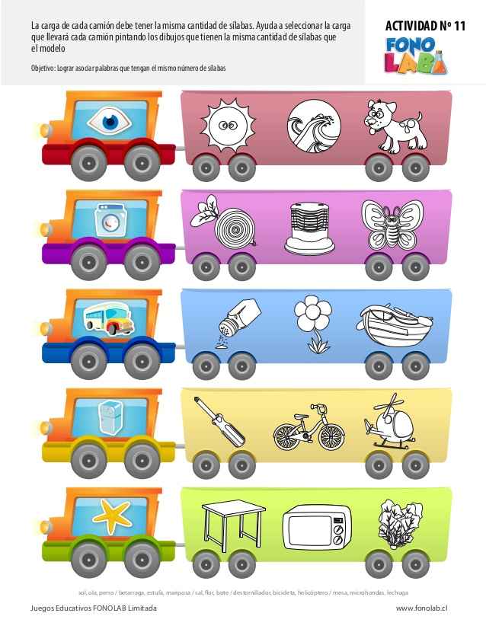

**Guía 2: Pinta el elemento que no tenga la misma cantidad de silabas que los demás.**

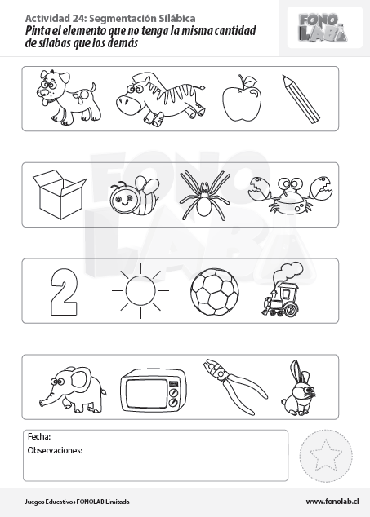

**VI.-** **Retroalimentación: para enviar las actividades realizadas está el correo electrónico** [**valeska.pinto@colegio-reneschneider.cl**](mailto:valeska.pinto@colegio-reneschneider.cl)**., o enviarla en la carpeta junto con las otras tareas al establecimiento el día en que corresponda ir a buscar el material semanal. Para dudas, consultas se pueden comunicar al wpp +56967282695**

**VII.- Fecha de envío: 12 de agosto.**

**VIII.- Cómo y/o donde enviar: correo electrónico de la fonoaudióloga** [**valeska.pinto@colegio-reneschneider.cl**](mailto:valeska.pinto@colegio-reneschneider.cl)**, como también en el establecimiento.**